
Moção Nº 216/2021

De Congratulações ao futebolista André Ramalho da Silva, radicado em São Roque, por sua carreira de sucesso no esporte.

Excelentíssimo Senhor Presidente,

É com grande satisfação que venho diante deste Egrégio Plenário desta Casa de Leis prestar singela e sincera homenagem a um ilustre cidadão que se radicou em nosso Município, estabelecendo família em nossas terras e trazendo orgulho aos seus conterrâneos com sua trajetória impecável no futebol, esse esporte que povoa os sonhos de crianças e adultos de todo o mundo, e em que a glória é tão difícil de ser alcançada.
Trata-se de André Ramalho da Silva, nascido em Ibiúna a 16 de fevereiro de 1992, filho de José Vicente e Tania, membro de tradicional família são-roquense da região de Canguera, atuante como jogador de futebol profissional na posição de zagueiro.
Aos 6 anos de idade, André mudou-se com a família para a cidade de Alumínio, em função de mudança de trabalho por seu pai. Os novos ares levaram o pequeno André a fazer parte de times de futebol da região, jogando torneios que acabariam por levá-lo a descobrir a vocação que o transformaria em um atleta de sucesso.
Atuou nas equipes de base do São Paulo, do São Bento e do Palmeiras, até que, aos 17 anos, após uma seletiva realizada pelo Red Bull Brasil, foi contratado para atuar na equipe sub-17 do clube.
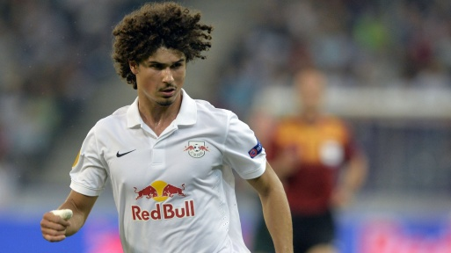

Aos 18 anos, vai para o Red Bull Salzburg, da Áustria, país onde se tornou ídolo, tendo conquistado 11 títulos.
Disputou diversos campeonatos europeus pelo Red Bull Salzburg, tendo passagens também pelo futebol alemão, onde defendeu as equipes do Bayer Leverkusen e Mainz.
Recentemente, aos 29 anos, André foi contratado pelo PSV Eindhoven, da Holanda. Ele será o vigésimo quarto brasileiro a atuar na equipe, onde já jogaram nomes como Ronaldo e Romário.
A cidade de São Roque foi escolhida por André e sua família para se estabelecerem desde a aposentadoria do seu pai, sendo o local onde o jogador passa suas férias e cultiva suas raízes. É um privilégio testemunhar de perto o brilho de um atleta que carrega consigo um pedacinho de nossa terra ao redor do mundo, orgulhando-nos a todo com seu empenho e talento raros.

Ante o exposto, Marcos Roberto Martins Arruda, Vereador da Câmara Municipal da Estância Turística de São Roque, REQUER ao Egrégio Plenário para que faça constar na Ata da presente Sessão, Moção de Congratulações ao futebolista André Ramalho da Silva, radicado em São Roque, por sua carreira de sucesso no esporte.

Que da presente seja dada ciência a André Ramalho da Silva.

Sala das Sessões Dr. Júlio Arantes de Freitas, 7 de junho de 2021.

Marcos Roberto Martins Arruda
(Marquinho Arruda)
Vereador

PROTOCOLO Nº CETSR 07/06/2021 - 11:06 6501/2021/AO

